תנ"ך חמ"ד
חומש במדבר
ערכת משחקים מותאמת ומונגשת
חינוך מותאם · כל ספר במדבר · פרקים א–לו

בערכה:
  משחק זיכרון – 4 סטים |   בינגו תמונות – 2 משחקים |   מסע המחנה והמסע במדבר |   דומינו תמונות – 2 סטים
  2 תשבצים | 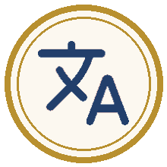  2 תפזורות |   קלפי חידון |   פתרונות

חומש במדבר · משחקים מותאמים
משחק 1: משחק זיכרון
  מספר משתתפים  2–3 תלמידים | מטרת המשחק  למצוא זוגות | מה צריך?  סטים א–ב (פרקים א–ז) וסטים ג–ד (פרקים ח–לו): תמונה ומילה, מילה ופירוש

מהלך המשחק
1. מניחים את הקלפים הפוכים על השולחן.
2. הופכים שני קלפים וקוראים אותם בקול.
3. תמונה ומילה שמתאימות – זוג! לוקחים את הזוג ומשחקים שוב.
4. לא מתאים? הופכים בחזרה. התור עובר לחבר.
5. מי שאסף הכי הרבה זוגות – מנצח.

 טיפ למורה
מתחילים עם 6 זוגות בלבד מסט א. כשהתלמיד מצליח – מוסיפים עוד זוגות, ואחר כך את סט ב.

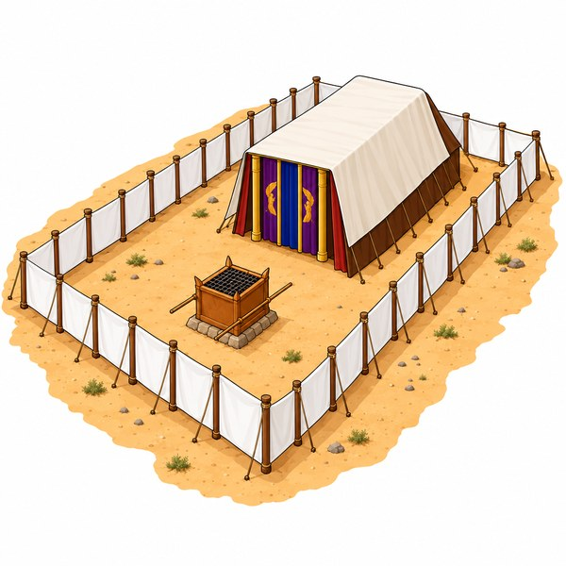

חומש במדבר · משחקים מותאמים · משחק זיכרון · פרקים א–ז
סט א: תמונה ומילה
✂ גזרו את הקלפים לאורך הקווים המקווקווים
סט א · תמונה  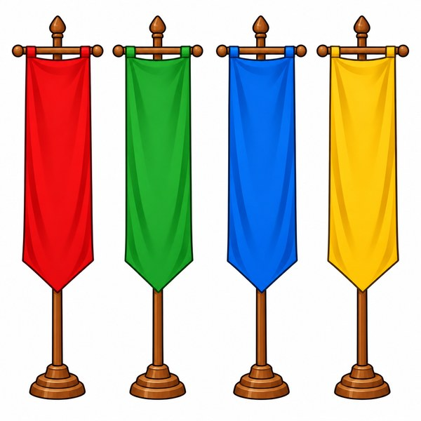 | סט א · מילה  דְּגָלִים  כל שבט חנה ליד הדגל שלו | סט א · תמונה  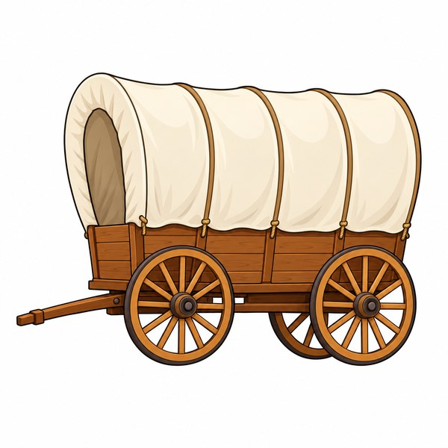
סט א · מילה  עֲגָלָה  הנשיאים הביאו עגלות | סט א · תמונה  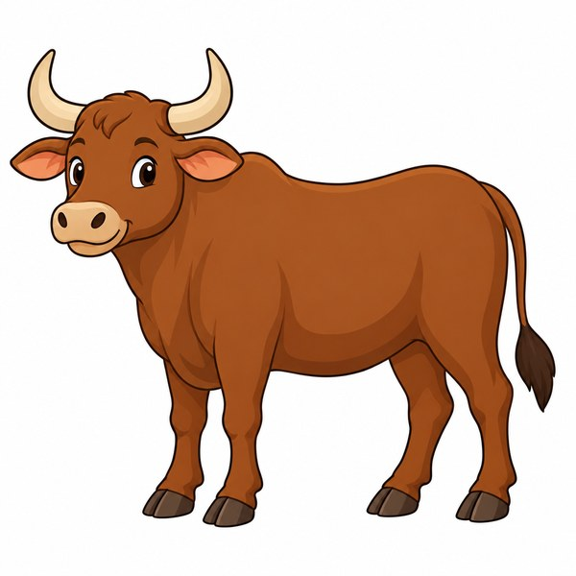 | סט א · מילה  שׁוֹר  השוורים משכו את העגלות
סט א · תמונה  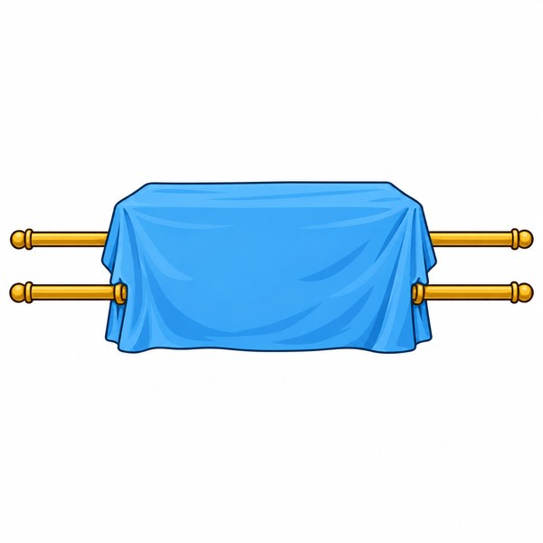 | סט א · מילה  אָרוֹן  בני קהת נשאו את הארון | סט א · תמונה  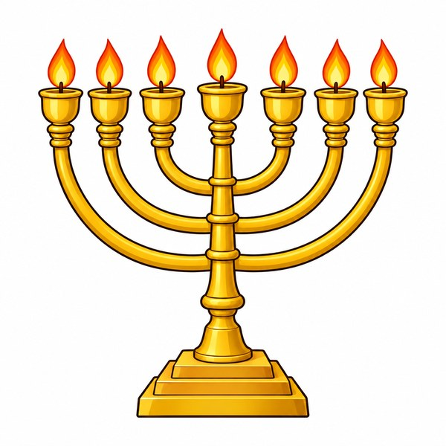
סט א · מילה  מְנוֹרָה  כלי זהב במשכן | סט א · תמונה  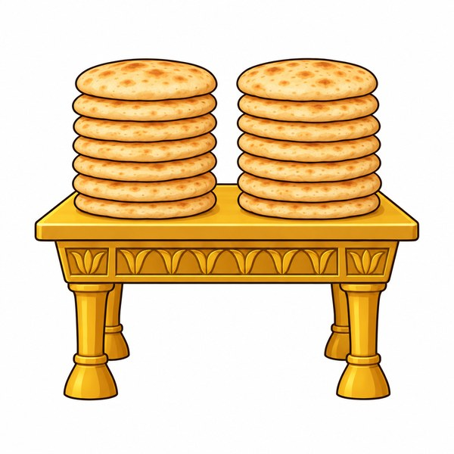 | סט א · מילה  שֻׁלְחָן  כלי במשכן, עליו לחם

✂ סט א: תמונה ומילה – המשך
סט א · תמונה  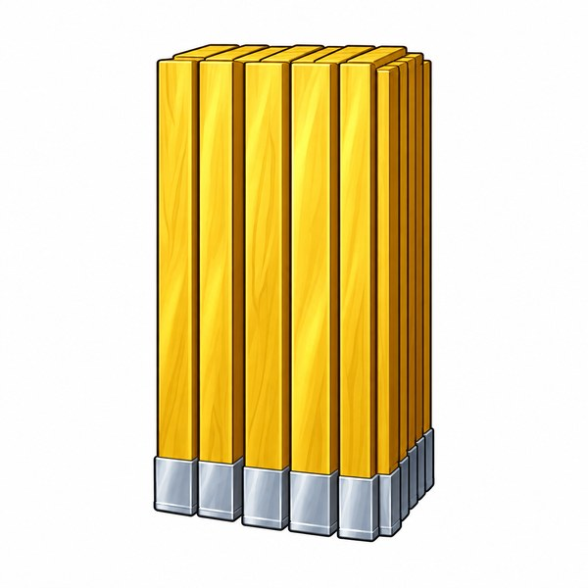 | סט א · מילה  קְרָשִׁים  בני מררי נשאו את הקרשים | סט א · תמונה  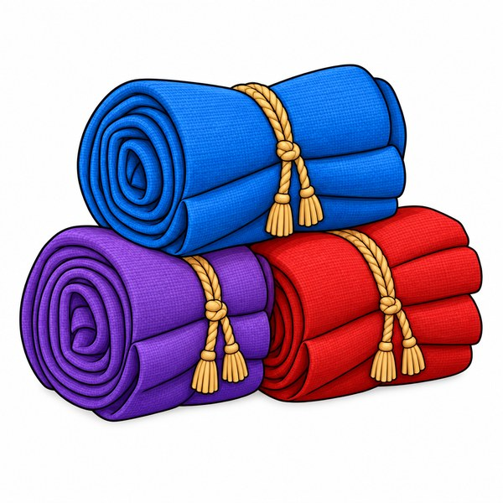
סט א · מילה  יְרִיעוֹת  בני גרשון נשאו את היריעות | סט א · תמונה   | סט א · מילה  עֲנָבִים  הנזיר לא אוכל ענבים
סט א · תמונה  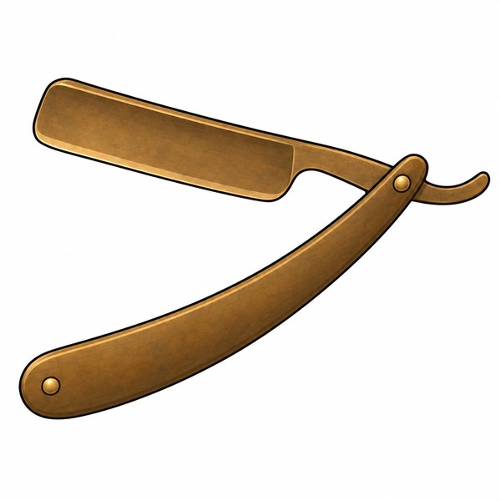 | סט א · מילה  תַּעַר  לא עובר על ראש הנזיר | סט א · תמונה  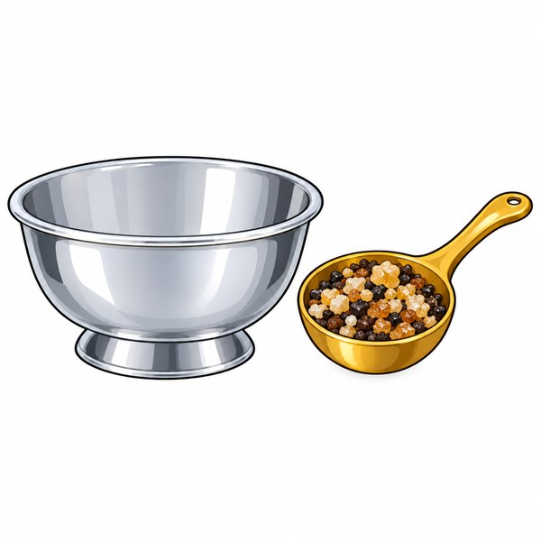
סט א · מילה  קְעָרָה וְכַף  כל נשיא הביא קערה וכף | סט א · תמונה | סט א · מילה  מִשְׁכָּן  הלויים חנו מסביב למשכן

חומש במדבר · משחקים מותאמים · משחק זיכרון · פרקים א–ז
סט ב: מילה ופירוש
✂ גזרו את הקלפים לאורך הקווים המקווקווים
סט ב · מילה  מִפְקָד | סט ב · פירוש  ספירה של כל העם | סט ב · מילה  דֶּגֶל
סט ב · פירוש  סימן של כל מחנה | סט ב · מילה  לְוִיִּם | סט ב · פירוש  השבט שעובד במשכן
סט ב · מילה  נָזִיר | סט ב · פירוש  לא שותה יין ולא מסתפר | סט ב · מילה  תַּעַר
סט ב · פירוש  סכין לגילוח | סט ב · מילה  נָשִׂיא | סט ב · פירוש  ראש השבט

חומש במדבר · משחקים מותאמים · משחק זיכרון · פרקים ח–לו
סט ג: תמונה ומילה
✂ גזרו את הקלפים לאורך הקווים המקווקווים
סט ג · תמונה  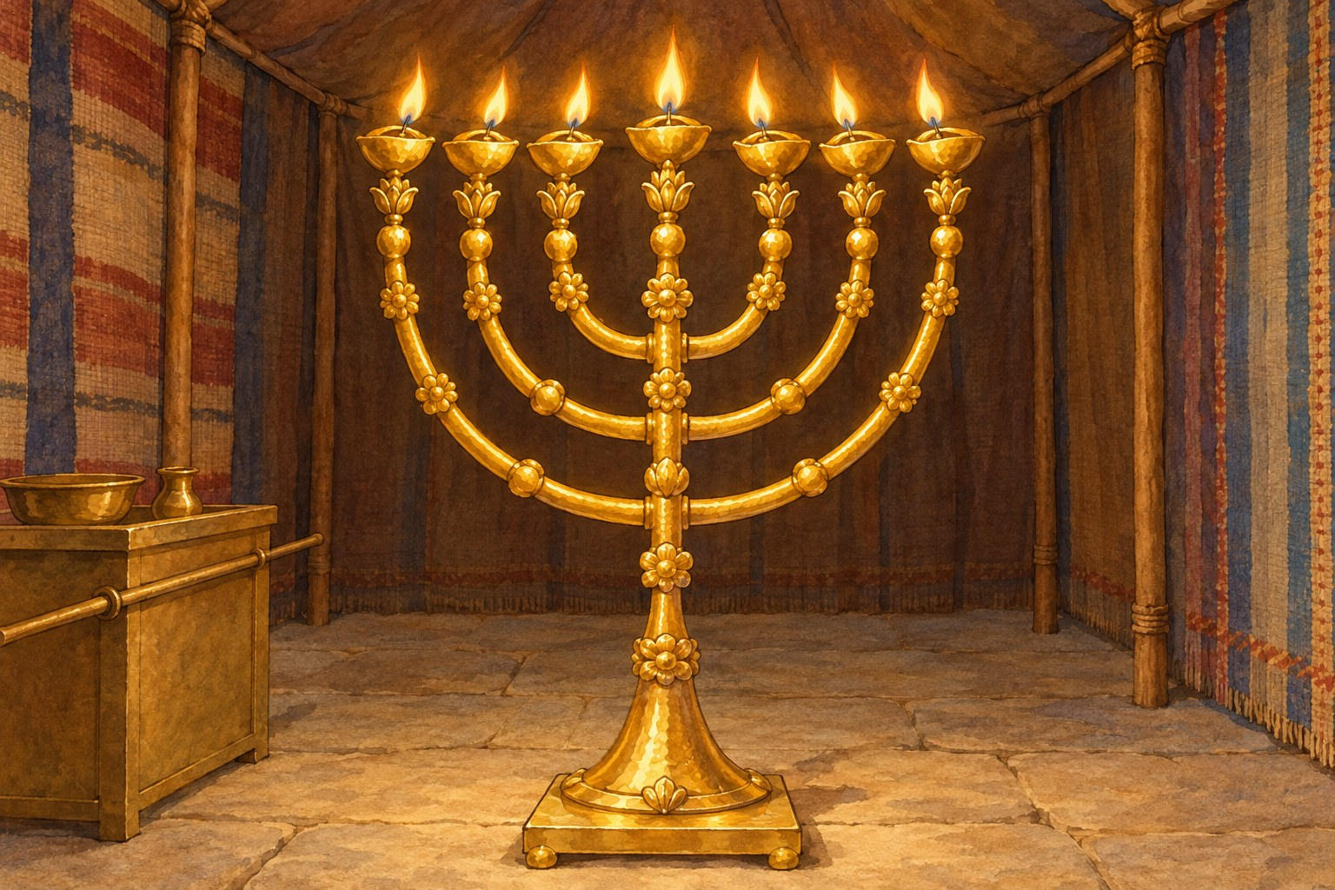 | סט ג · מילה  מְנוֹרָה  אהרן הדליק את הנרות | סט ג · תמונה  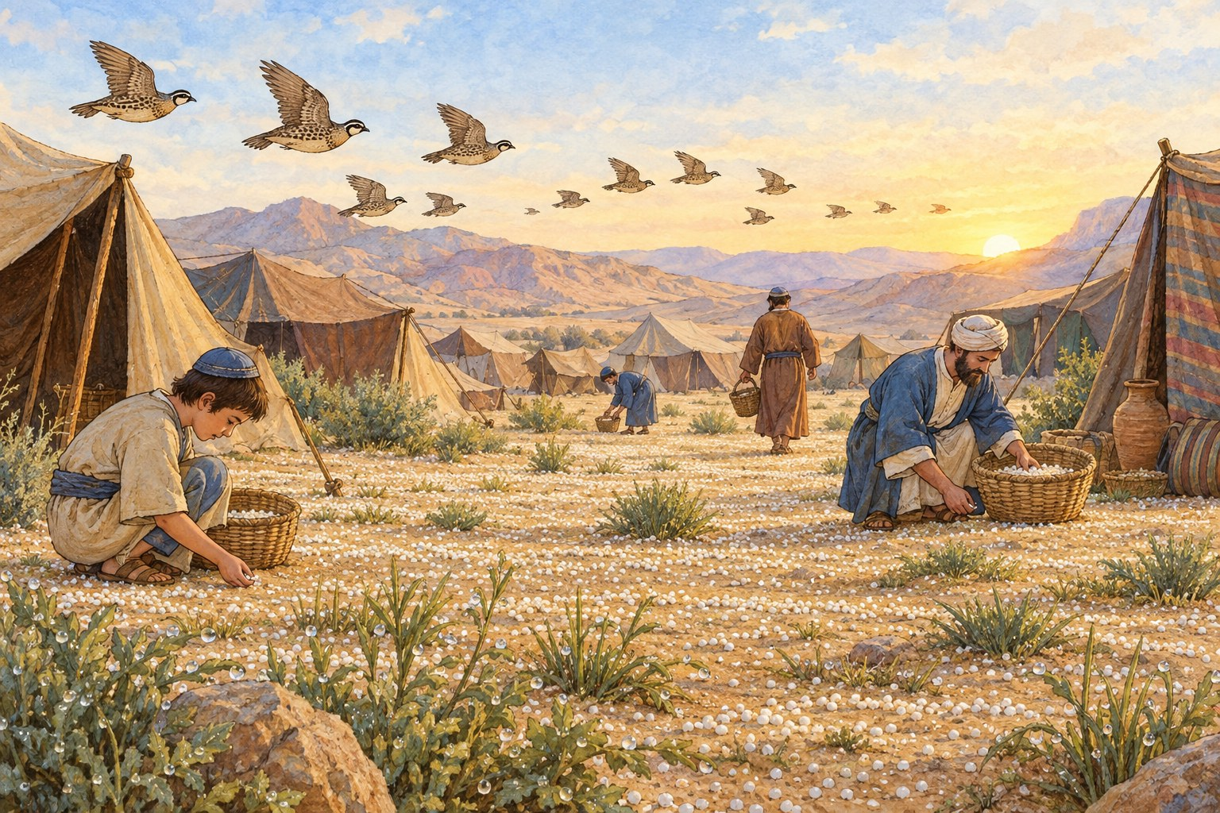
סט ג · מילה  מָן  לחם מן השמים | סט ג · תמונה  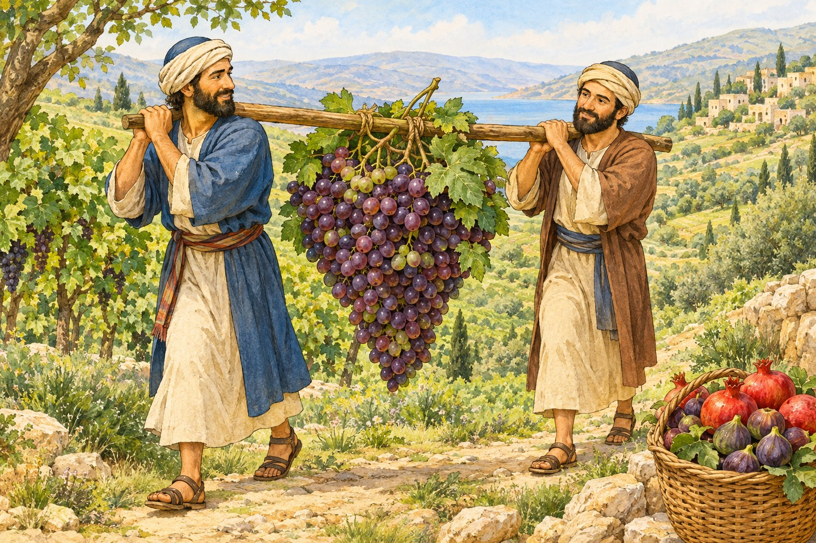 | סט ג · מילה  עֲנָבִים  המרגלים הביאו מהארץ
סט ג · תמונה  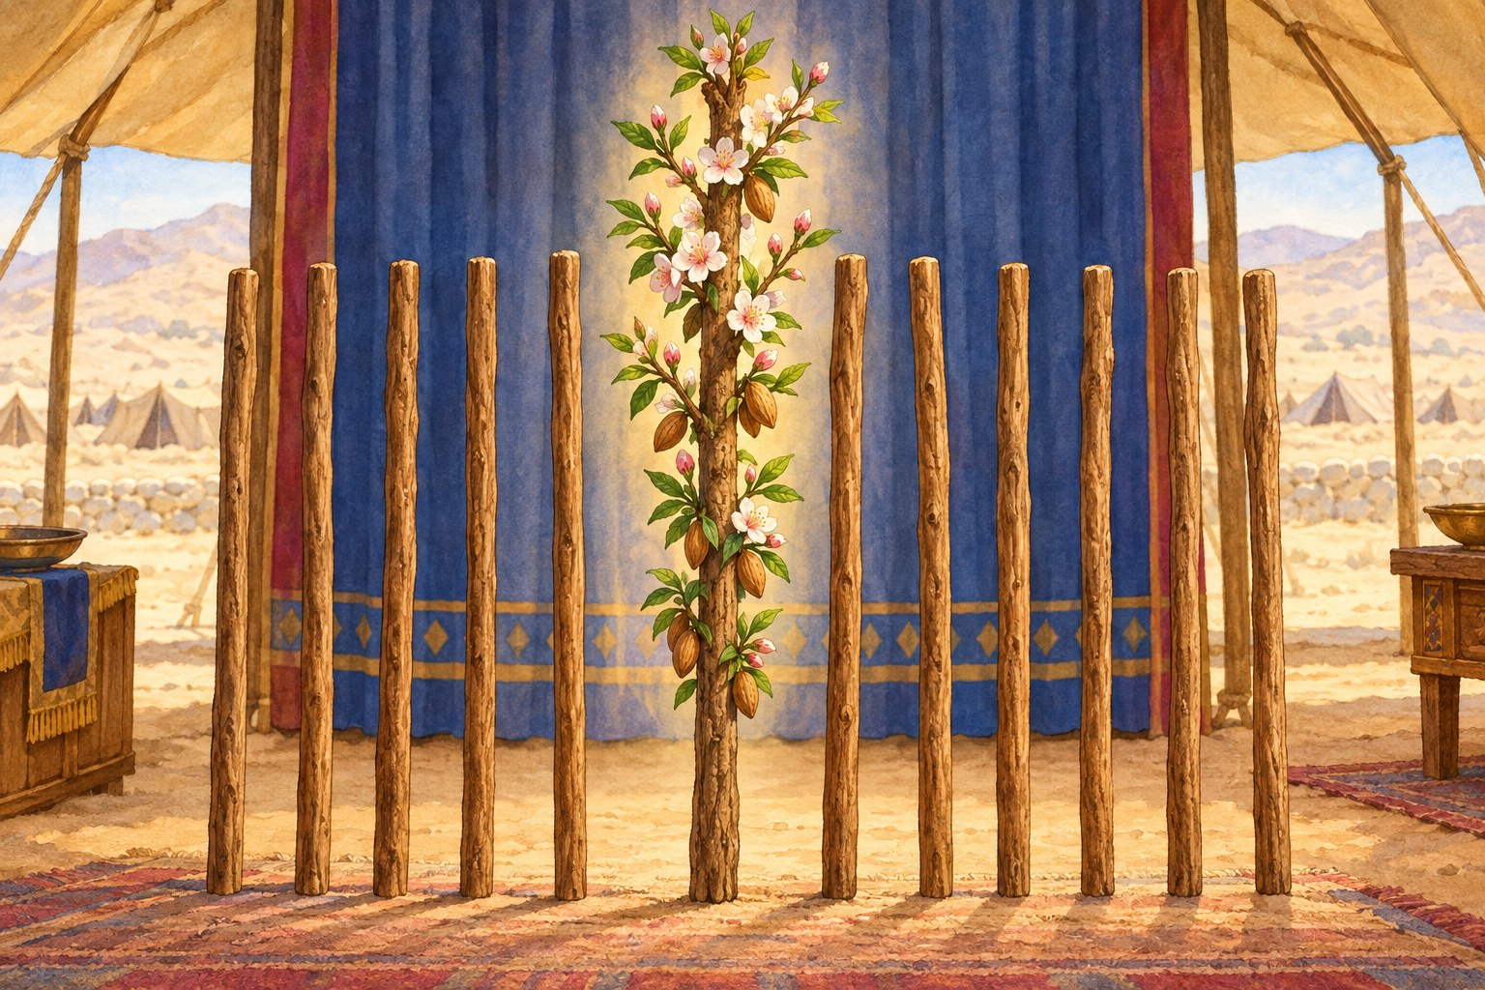 | סט ג · מילה  מַטֵּה  מטה אהרן פרח | סט ג · תמונה  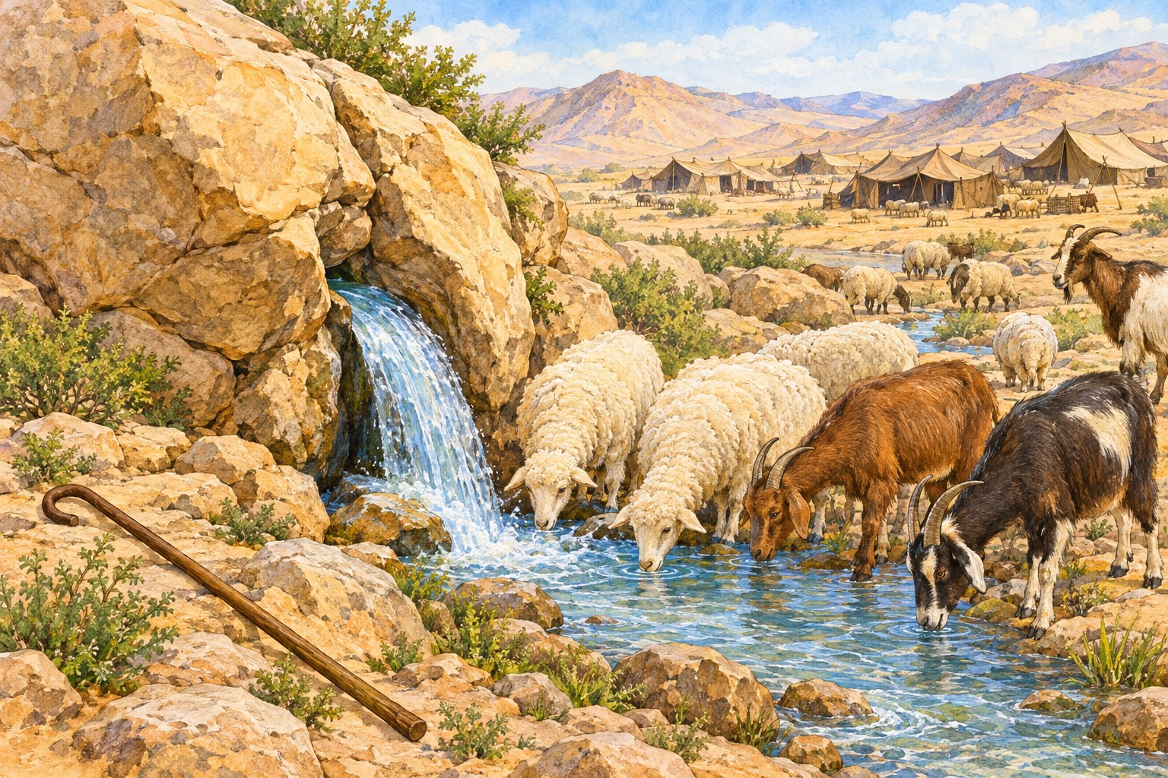
סט ג · מילה  סֶלַע  משה הכה בסלע | סט ג · תמונה  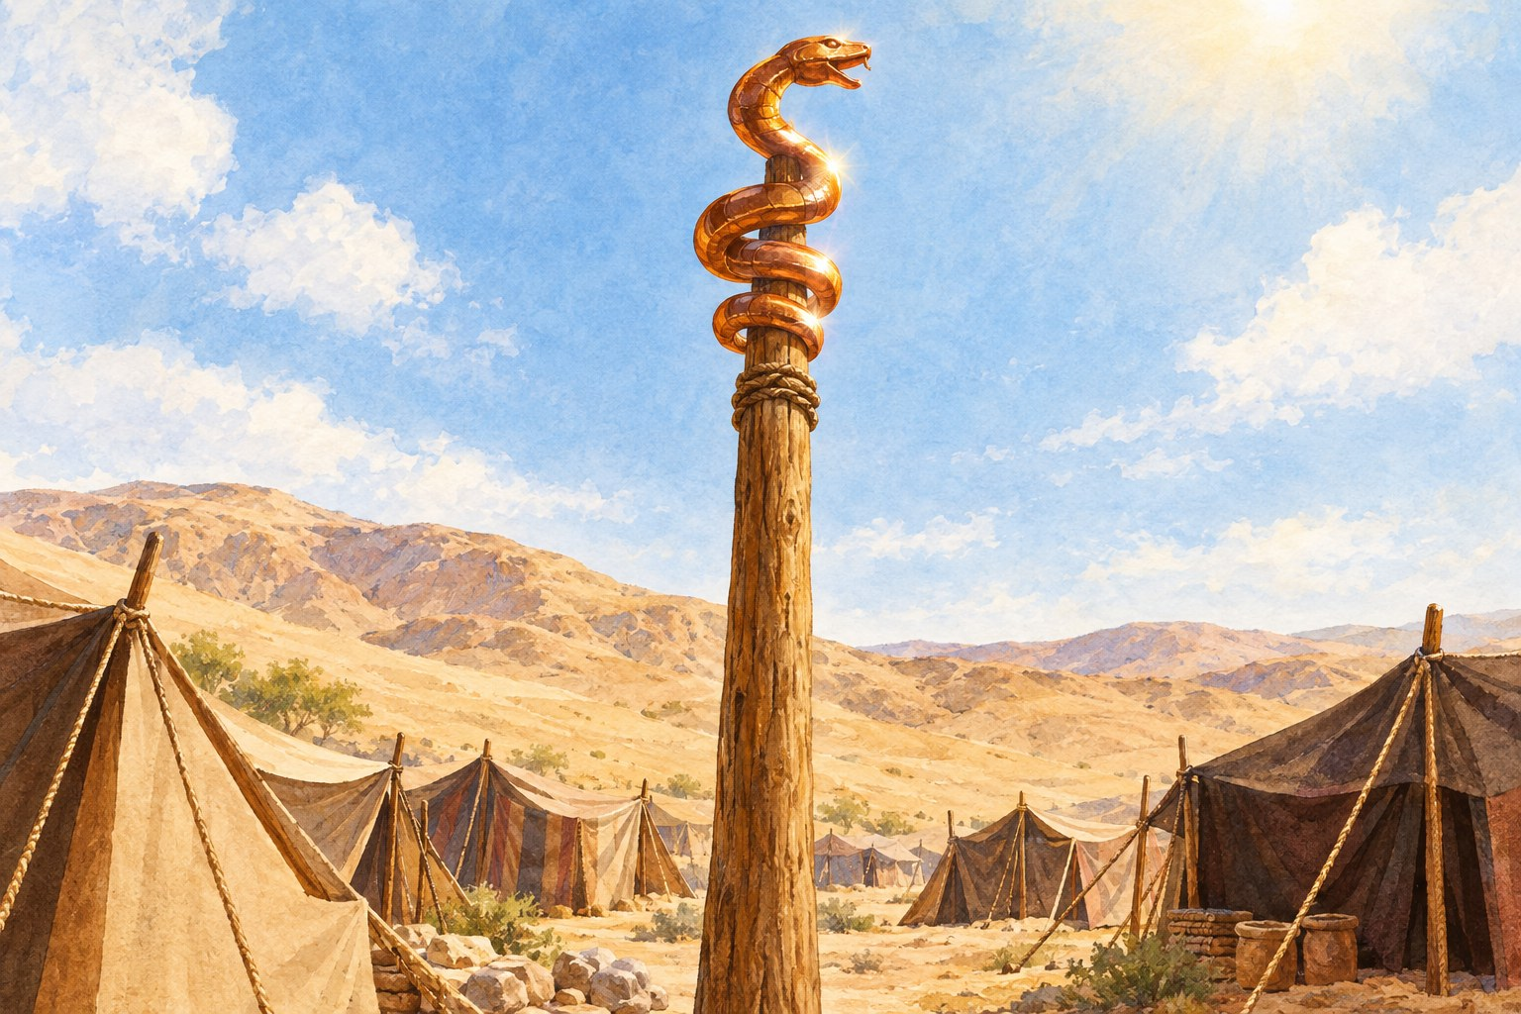 | סט ג · מילה  נָחָשׁ  נחש הנחושת

חומש במדבר · משחקים מותאמים · משחק זיכרון · פרקים ח–לו
סט ד: מילה ופירוש
✂ גזרו את הקלפים לאורך הקווים המקווקווים
סט ד · מילה  מְרַגְּלִים | סט ד · פירוש  אנשים שבודקים את הארץ | סט ד · מילה  עָנָו
סט ד · פירוש  צנוע, לא מתגאה | סט ד · מילה  חֲצוֹצְרוֹת | סט ד · פירוש  כלי נגינה מכסף
סט ד · מילה  בְּרָכָה | סט ד · פירוש  ההפך מקללה | סט ד · מילה  עָרֵי מִקְלָט
סט ד · פירוש  ערים שבהן נשמר מי שהרג בטעות | סט ד · מילה  מַסָּעוֹת | סט ד · פירוש  המקומות שבני ישראל הלכו בהם

חומש במדבר · משחקים מותאמים
משחק 2: בינגו תמונות
מספר משתתפים  קבוצה קטנה או כל הכיתה, ומורה שקורא | מטרת המשחק  לסמן שורה שלמה | מה צריך?  שני משחקים (פרקים א–ז, כל הספר): בכל אחד 6 לוחות ו־12 כרטיסי קריאה; אסימונים

מהלך המשחק
1. כל תלמיד מקבל לוח עם 9 תמונות.
2. המורה קורא משפט מכרטיס הקריאה.
3. התלמיד מוצא את התמונה המתאימה ומניח עליה אסימון.
4. שורה שלמה? קוראים "בינגו!"

טיפ למורה
אפשר להראות לתלמידים את התמונה שבכרטיס הקריאה אחרי שכולם ניסו למצוא אותה – כך כולם מצליחים.

חומש במדבר · משחקים מותאמים · בינגו · פרקים א–ז
לוחות בינגו תמונות
בינגו תמונות · לוח 1
שם: ________________
יְרִיעוֹת | מְנוֹרָה | אָרוֹן
קְעָרָה וְכַף | מִשְׁכָּן | קְרָשִׁים
עֲנָבִים | תַּעַר | שֻׁלְחָן
✂
בינגו תמונות · לוח 2
שם: ________________
קְעָרָה וְכַף | עֲנָבִים | קְרָשִׁים
דְּגָלִים | עֲגָלָה | תַּעַר
יְרִיעוֹת | שׁוֹר | מִשְׁכָּן

✂ גזרו את הלוחות לאורך הקו המקווקו
בינגו תמונות · לוח 3
שם: ________________
אָרוֹן | שׁוֹר | מְנוֹרָה
דְּגָלִים | שֻׁלְחָן | מִשְׁכָּן
קְעָרָה וְכַף | עֲגָלָה | תַּעַר
✂
בינגו תמונות · לוח 4
שם: ________________
שֻׁלְחָן | עֲגָלָה | קְרָשִׁים
עֲנָבִים | אָרוֹן | מְנוֹרָה
שׁוֹר | דְּגָלִים | יְרִיעוֹת

✂ גזרו את הלוחות לאורך הקו המקווקו
בינגו תמונות · לוח 5
שם: ________________
קְעָרָה וְכַף | קְרָשִׁים | מְנוֹרָה
יְרִיעוֹת | תַּעַר | מִשְׁכָּן
עֲנָבִים | שֻׁלְחָן | אָרוֹן
✂
בינגו תמונות · לוח 6
שם: ________________
קְעָרָה וְכַף | דְּגָלִים | שׁוֹר
יְרִיעוֹת | עֲגָלָה | תַּעַר
קְרָשִׁים | עֲנָבִים | מִשְׁכָּן

חומש במדבר · משחקים מותאמים · בינגו · פרקים א–ז
כרטיסי קריאה למורה
✂ גזרו את הקלפים לאורך הקווים המקווקווים
כרטיס קריאה 1  כל שבט חנה ליד ה... שלו  תשובה: דְּגָלִים  (במדבר ב, ב) | כרטיס קריאה 2  הנשיאים הביאו שש ...  תשובה: עֲגָלָה  (במדבר ז, ג) | כרטיס קריאה 3  הנשיאים הביאו 12 בקר – כל אחד הוא ...  תשובה: שׁוֹר  (במדבר ז, ג)
כרטיס קריאה 4  בני קהת נשאו אותו בכתף  תשובה: אָרוֹן  (במדבר ג, לא; ז, ט) | כרטיס קריאה 5  כלי זהב שבני קהת נשאו  תשובה: מְנוֹרָה  (במדבר ג, לא) | כרטיס קריאה 6  כלי שעליו לחם, בני קהת נשאו אותו  תשובה: שֻׁלְחָן  (במדבר ד, ז)
כרטיס קריאה 7  בני מררי נשאו אותם  תשובה: קְרָשִׁים  (במדבר ד, לא) | כרטיס קריאה 8  בני גרשון נשאו אותן  תשובה: יְרִיעוֹת  (במדבר ד, כה) | כרטיס קריאה 9  הנזיר לא אוכל אותם  תשובה: עֲנָבִים  (במדבר ו, ג)
כרטיס קריאה 10  לא עובר על ראש הנזיר  תשובה: תַּעַר  (במדבר ו, ה) | כרטיס קריאה 11  כל נשיא הביא קערת כסף וכף זהב  תשובה: קְעָרָה וְכַף  (במדבר ז, יג–יד) | כרטיס קריאה 12  הלויים חנו מסביב לו  תשובה: מִשְׁכָּן  (במדבר א, נ)

חומש במדבר · משחקים מותאמים · בינגו · כל הספר
לוחות בינגו תמונות – כל הספר
בינגו כל הספר · לוח 1
שם: ________________
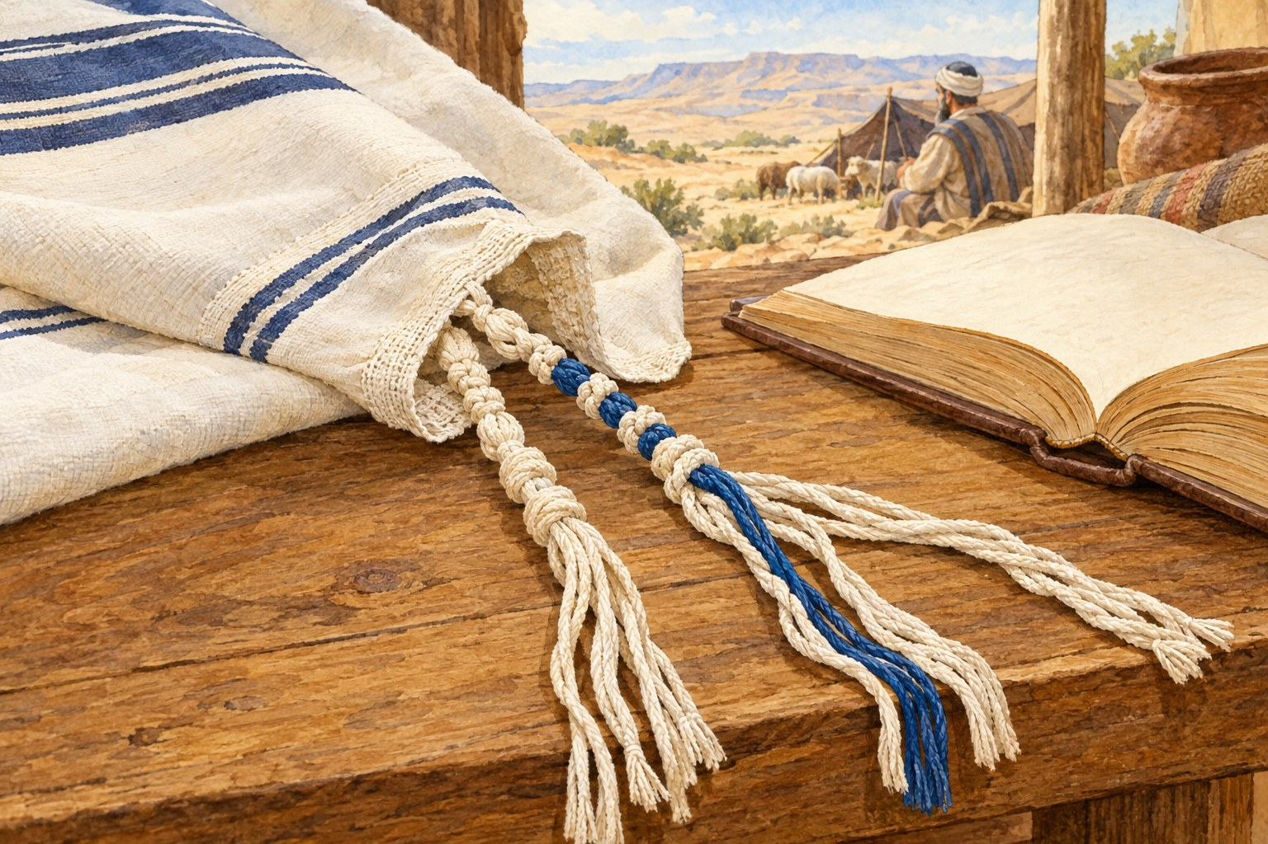  צִיצִית | 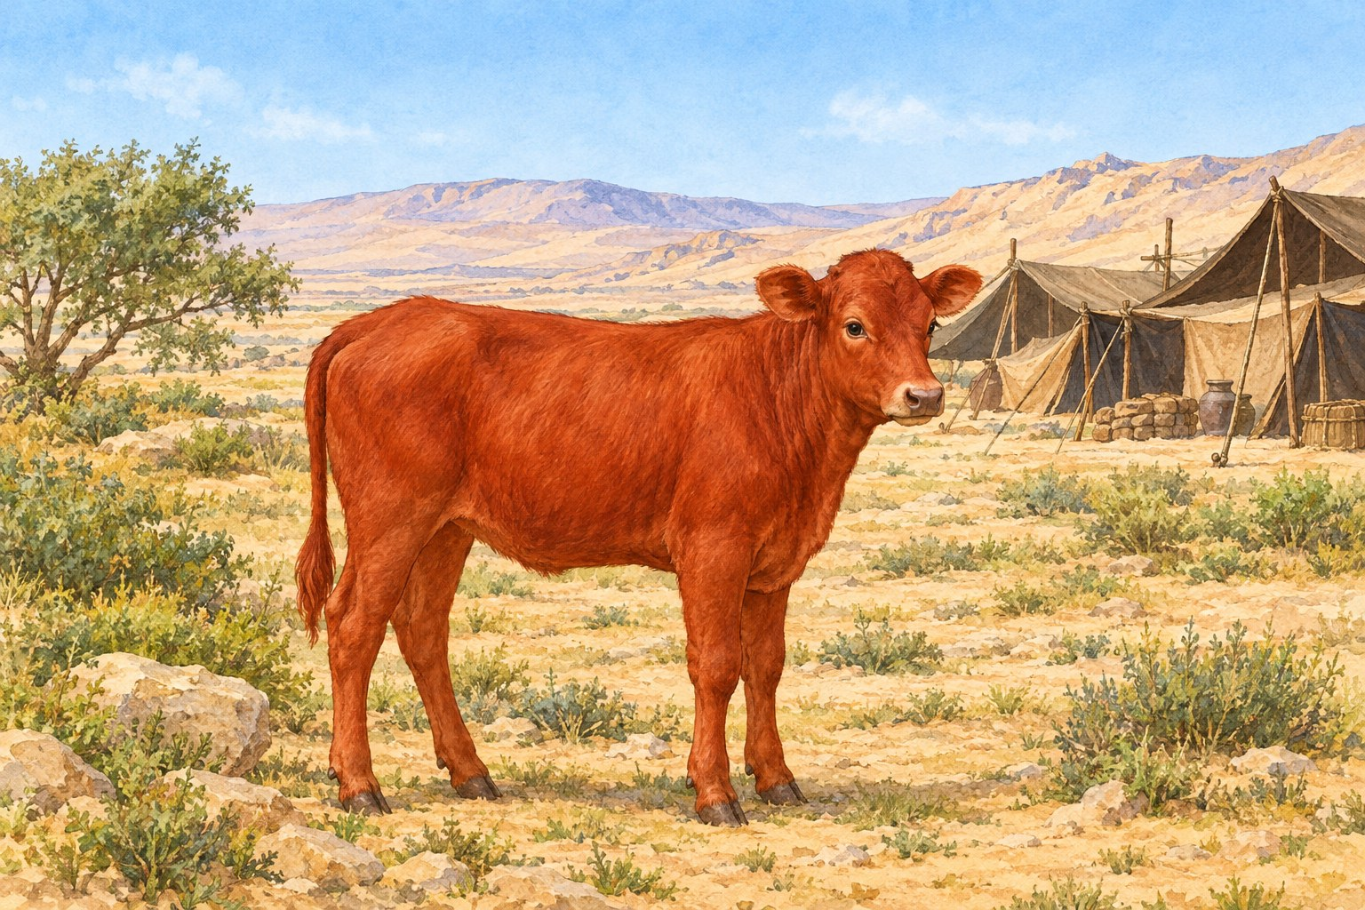  פָּרָה | עֲנָבִים
מָן | 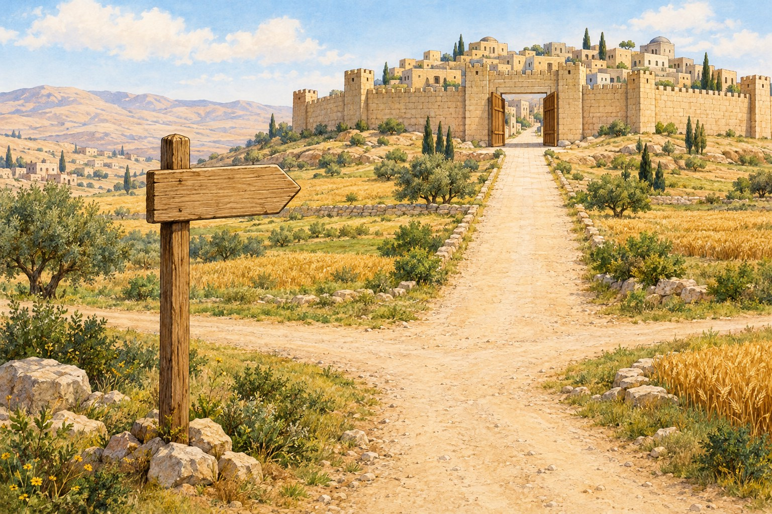  עִיר מִקְלָט | 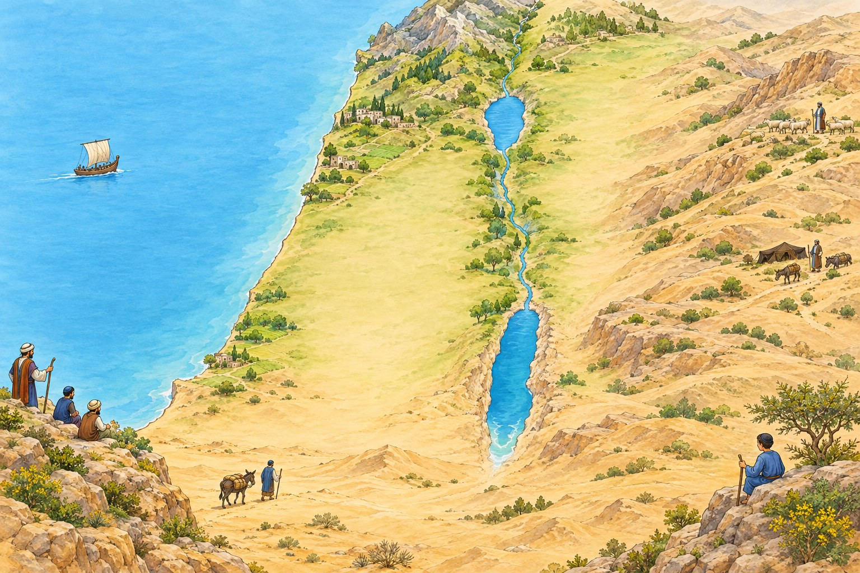  מַפָּה
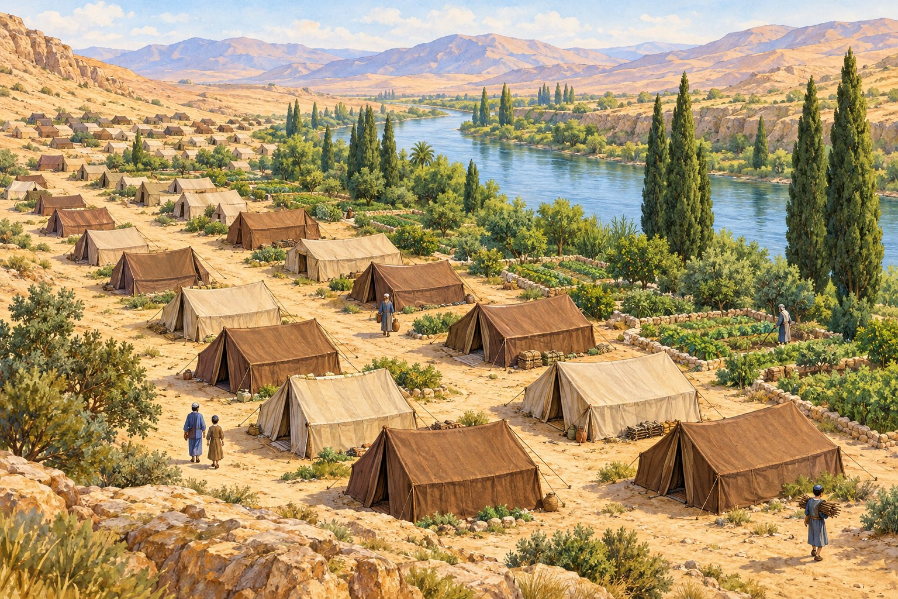  אֹהָלִים | נָחָשׁ | סֶלַע
✂
בינגו כל הספר · לוח 2
שם: ________________
נָחָשׁ | 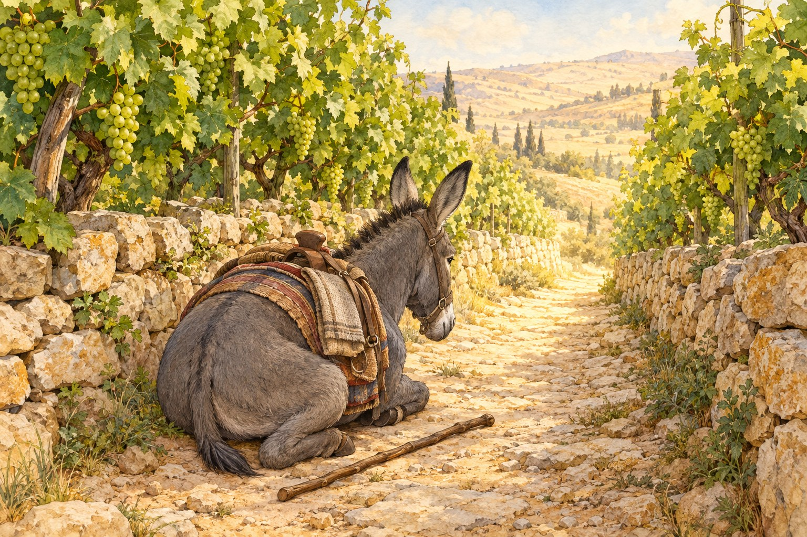  אָתוֹן | סֶלַע
עֲנָבִים | מַטֵּה | מַפָּה
עִיר מִקְלָט | צִיצִית | מְנוֹרָה

✂ גזרו את הלוחות לאורך הקו המקווקו
בינגו כל הספר · לוח 3
שם: ________________
פָּרָה | אָתוֹן | אֹהָלִים
צִיצִית | עִיר מִקְלָט | מָן
נָחָשׁ | מְנוֹרָה | מַטֵּה
✂
בינגו כל הספר · לוח 4
שם: ________________
אָתוֹן | מַפָּה | מְנוֹרָה
מַטֵּה | סֶלַע | פָּרָה
אֹהָלִים | מָן | עֲנָבִים

✂ גזרו את הלוחות לאורך הקו המקווקו
בינגו כל הספר · לוח 5
שם: ________________
אֹהָלִים | צִיצִית | מַטֵּה
סֶלַע | נָחָשׁ | אָתוֹן
עֲנָבִים | עִיר מִקְלָט | מָן
✂
בינגו כל הספר · לוח 6
שם: ________________
צִיצִית | מְנוֹרָה | פָּרָה
אֹהָלִים | אָתוֹן | נָחָשׁ
עֲנָבִים | מַפָּה | מַטֵּה

חומש במדבר · משחקים מותאמים · בינגו · כל הספר
כרטיסי קריאה למורה – כל הספר
✂ גזרו את הקלפים לאורך הקווים המקווקווים
כרטיס קריאה 1  אהרן הדליק את נרות ה...  תשובה: מְנוֹרָה  (במדבר ח, ב–ג) | כרטיס קריאה 2  לחם שירד מן השמים  תשובה: מָן  (במדבר יא, ז–ט) | כרטיס קריאה 3  המרגלים הביאו אשכול ...  תשובה: עֲנָבִים  (במדבר יג, כג)
כרטיס קריאה 4  חוטים בכנפות הבגד  תשובה: צִיצִית  (במדבר טו, לח) | כרטיס קריאה 5  המטה של אהרן פרח ויצאו בו שקדים  תשובה: מַטֵּה  (במדבר יז, כג) | כרטיס קריאה 6  "... אֲדֻמָּה תְּמִימָה"  תשובה: פָּרָה  (במדבר יט, ב)
כרטיס קריאה 7  משה הכה בו, ויצאו מים  תשובה: סֶלַע  (במדבר כ, יא) | כרטיס קריאה 8  משה עשה ... נחושת  תשובה: נָחָשׁ  (במדבר כא, ט) | כרטיס קריאה 9  הבהמה של בלעם ראתה מלאך  תשובה: אָתוֹן  (במדבר כב, כג)
כרטיס קריאה 10  "מה טובו ... יעקב"  תשובה: אֹהָלִים  (במדבר כד, ה) | כרטיס קריאה 11  גבולות ארץ ישראל  תשובה: מַפָּה  (במדבר לד, ב–יב) | כרטיס קריאה 12  עיר שבה נשמר מי שהרג בטעות  תשובה: עִיר מִקְלָט  (במדבר לה, יא)

חומש במדבר · משחקים מותאמים
משחק 3: מסע המחנה והמסע במדבר
מספר משתתפים  2–3 שחקנים | מטרת המשחק  להגיע ראשון לסיום | מה צריך?  שני לוחות: מסע המחנה (פרקים א–ז), המסע במדבר (כל הספר); 12 קלפי שאלה לכל לוח, קובייה, כלי משחק

מהלך המשחק
1. מטילים קובייה ומתקדמים.
2. נחתם על "?" – החבר קורא שאלה. יש שתי תשובות לבחירה.
3. תשובה נכונה – מתקדמים עוד משבצת.
4. משבצת ירוקה – מתקדמים. משבצת אדומה – חוזרים.
5. מי שמגיע ראשון לסיום – מנצח.

טיפ למורה
אפשר לשחק עם קובייה של 1–3 בלבד (לכסות את 4–6) כדי שהמשחק יהיה ארוך יותר ויהיו יותר שאלות.

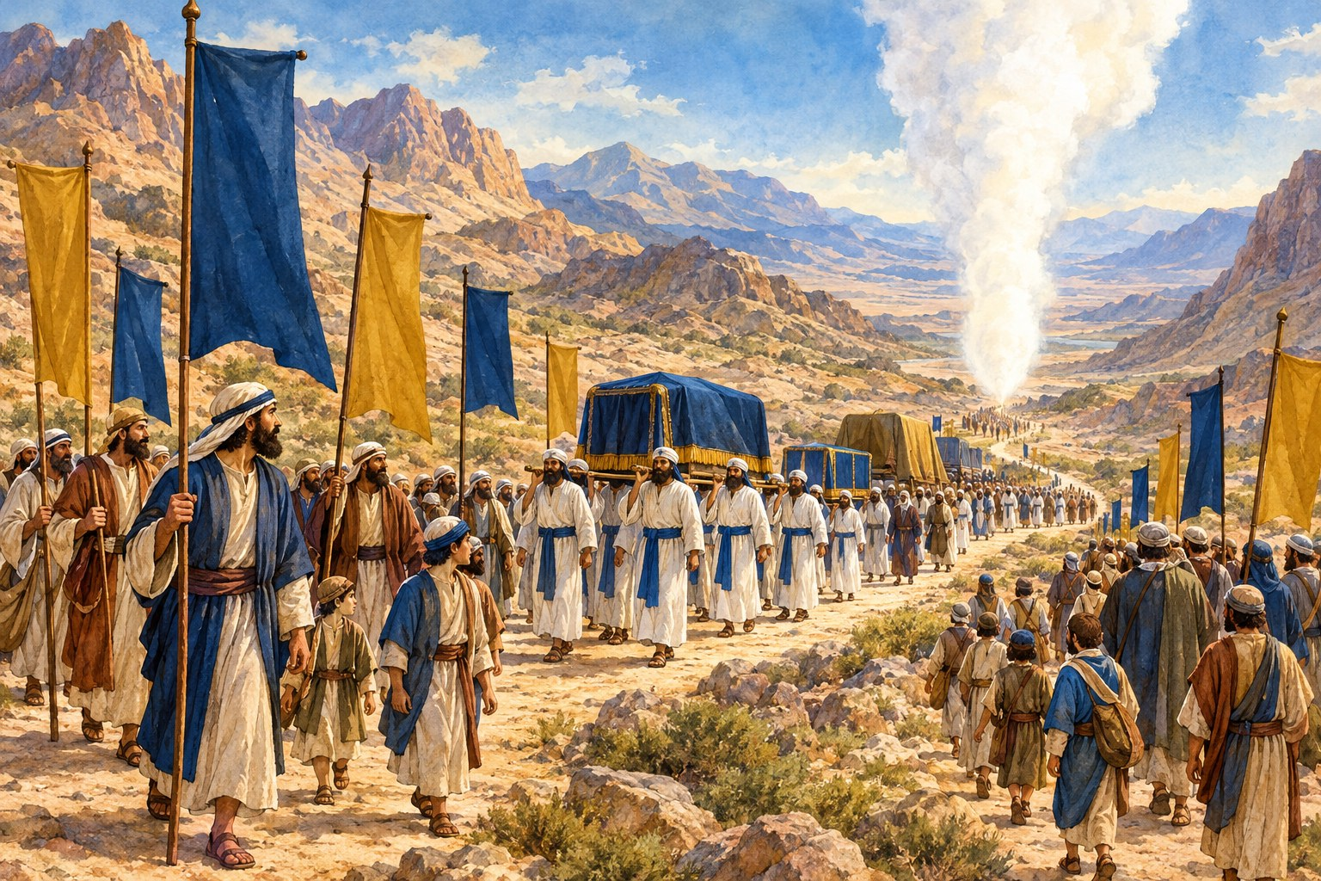

16  עגלות הנשיאים  התקדם 2 | 15  ?  שאלה | 14  ?  שאלה | 13  ?  שאלה | 12  נזיר  קבל תור נוסף | 11  ?  שאלה
17  ?  שאלה | מסע המחנה  מן המפקד ועד חנוכת המזבח  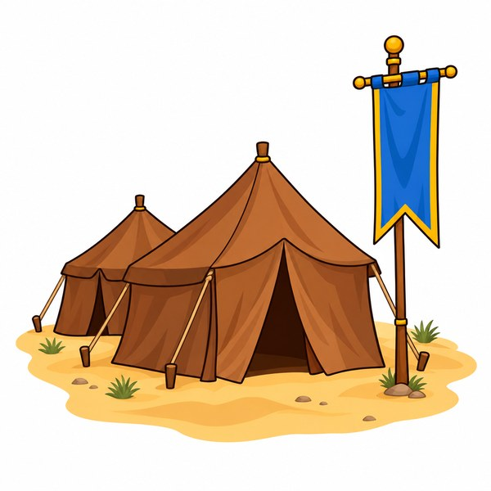  ■ "?" – שאלה  ■ ירוק – מתקדמים  ■ אדום – חוזרים  ■ התחלה וסיום |  |  |  | 10  ?  שאלה
18  דגל דן – אחרון  הפסד תור |  |  |  |  | 9  ?  שאלה
19  ?  שאלה |  |  |  |  | 8  טמא יוצא מהמחנה  חזור 2
20  סיום  חנוכת המזבח |  |  |  |  | 7  ?  שאלה
1  התחלה  במדבר סיני | 2  ?  שאלה | 3  ?  שאלה | 4  דגל יהודה  התקדם 2 | 5  ?  שאלה | 6  ?  שאלה

חומש במדבר · משחקים מותאמים · מסע המחנה · פרקים א–ז
קלפי שאלה
✂ גזרו את הקלפים, וקפלו כל קלף לאורך הקו הצהוב
מסע המחנה · שאלה 1  מה ספרו בני ישראל במדבר?  א. את כל העם ב. את הכבשים  קפלו כאן ▲ תשובה:  את כל העם  (במדבר א, ב) | מסע המחנה · שאלה 2  מאיזה גיל ספרו את בני ישראל?  א. מבן 20 ב. מבן 5  קפלו כאן ▲ תשובה:  מבן 20  (במדבר א, ג)
מסע המחנה · שאלה 3  איזה שבט לא נספר עם כולם?  א. לוי ב. יהודה  קפלו כאן ▲ תשובה:  לוי  (במדבר א, מז) | מסע המחנה · שאלה 4  איפה חנו הלויים?  א. מסביב למשכן ב. רחוק מהמשכן  קפלו כאן ▲ תשובה:  מסביב למשכן  (במדבר א, נג)
מסע המחנה · שאלה 5  איזה מחנה נסע ראשון?  א. מחנה יהודה ב. מחנה דן  קפלו כאן ▲ תשובה:  מחנה יהודה  (במדבר ב, ט) | מסע המחנה · שאלה 6  מי נשאו את הארון?  א. בני קהת ב. בני מררי  קפלו כאן ▲ תשובה:  בני קהת  (במדבר ד, טו)

✂ קלפי שאלה – המשך
מסע המחנה · שאלה 7  מי נשאו את הקרשים?  א. בני מררי ב. בני גרשון  קפלו כאן ▲ תשובה:  בני מררי  (במדבר ד, לא) | מסע המחנה · שאלה 8  מה הנזיר לא שותה?  א. יין ב. מים  קפלו כאן ▲ תשובה:  יין  (במדבר ו, ג)
מסע המחנה · שאלה 9  מי מברכים את בני ישראל?  א. הכהנים ב. הנשיאים  קפלו כאן ▲ תשובה:  הכהנים  (במדבר ו, כג) | מסע המחנה · שאלה 10  באיזו מילה נגמרת ברכת כהנים?  א. שלום ב. שמחה  קפלו כאן ▲ תשובה:  שלום  (במדבר ו, כו)
מסע המחנה · שאלה 11  מה הביאו הנשיאים לפני המשכן?  א. עגלות ובקר ב. סוסים  קפלו כאן ▲ תשובה:  עגלות ובקר  (במדבר ז, ג) | מסע המחנה · שאלה 12  מי הקריב ראשון בחנוכת המזבח?  א. נחשון בן עמינדב ב. אלעזר  קפלו כאן ▲ תשובה:  נחשון בן עמינדב  (במדבר ז, יב)

16  נחש הנחושת  התקדם 2 | 15  ?  שאלה | 14  ?  שאלה | 13  ?  שאלה | 12  מטה אהרן פרח  קבל תור נוסף | 11  ?  שאלה
17  ?  שאלה | המסע במדבר  מרעמסס ועד ערבות מואב  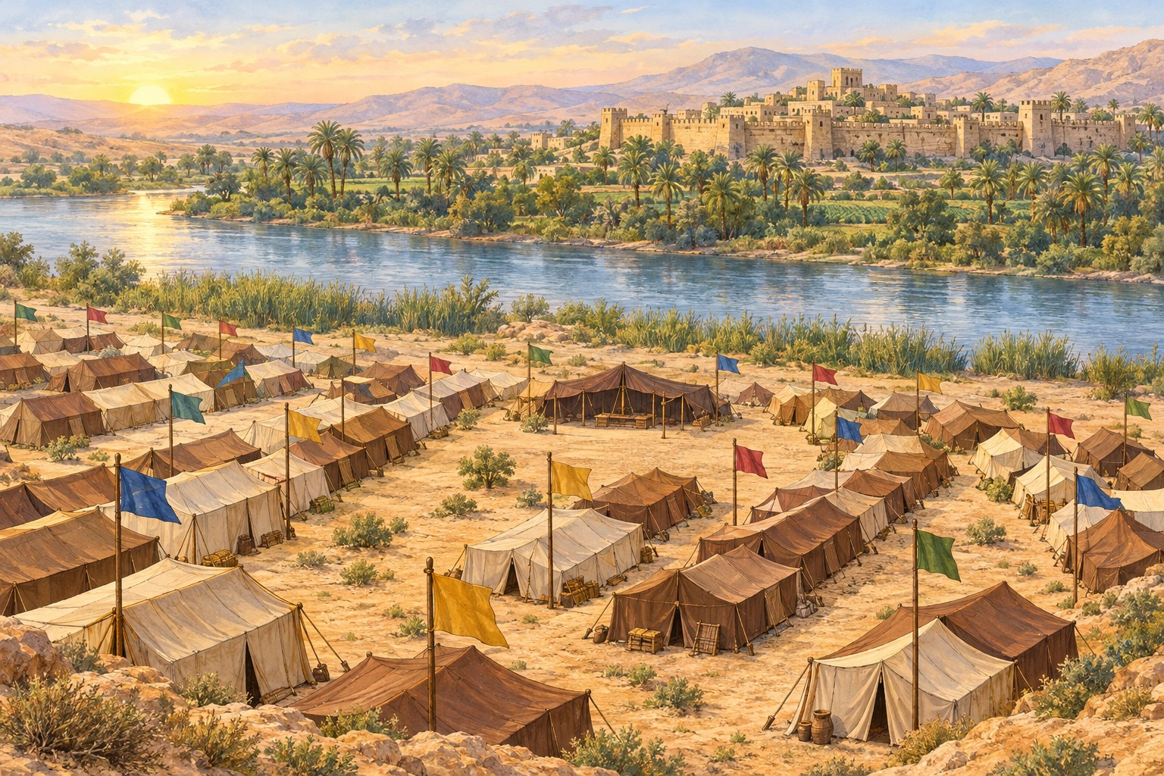  ■ "?" – שאלה  ■ ירוק – מתקדמים  ■ אדום – חוזרים  ■ התחלה וסיום |  |  |  | 10  ?  שאלה
18  אתון בלעם עוצרת  הפסד תור |  |  |  |  | 9  ?  שאלה
19  ?  שאלה |  |  |  |  | 8  מרגלים  חזור 2
20  סיום  ערבות מואב |  |  |  |  | 7  ?  שאלה
1  התחלה  רעמסס | 2  ?  שאלה | 3  ?  שאלה | 4  מן מן השמים  התקדם 2 | 5  ?  שאלה | 6  ?  שאלה

חומש במדבר · משחקים מותאמים · המסע במדבר · כל הספר
קלפי שאלה – המסע במדבר
✂ גזרו את הקלפים, וקפלו כל קלף לאורך הקו הצהוב
המסע במדבר · שאלה 1  מה הדליק אהרן?  א. את המנורה ב. את המזבח  קפלו כאן ▲ תשובה:  את המנורה  (במדבר ח, ג) | המסע במדבר · שאלה 2  מה ירד מן השמים לאכול?  א. מן ב. לחם מאפייה  קפלו כאן ▲ תשובה:  מן  (במדבר יא, ט)
המסע במדבר · שאלה 3  כמה מרגלים שלח משה?  א. 12 ב. 2  קפלו כאן ▲ תשובה:  12  (במדבר יג, ב–טו) | המסע במדבר · שאלה 4  מה הביאו המרגלים?  א. ענבים ב. תפוחים  קפלו כאן ▲ תשובה:  ענבים  (במדבר יג, כג)
המסע במדבר · שאלה 5  מי אמרו "טובה הארץ"?  א. יהושע וכלב ב. כל המרגלים  קפלו כאן ▲ תשובה:  יהושע וכלב  (במדבר יד, ו–ז) | המסע במדבר · שאלה 6  מה יצא במטה אהרן?  א. שקדים ב. תפוזים  קפלו כאן ▲ תשובה:  שקדים  (במדבר יז, כג)

✂ קלפי שאלה – המסע במדבר – המשך
המסע במדבר · שאלה 7  איזה צבע הייתה הפרה?  א. אדומה ב. לבנה  קפלו כאן ▲ תשובה:  אדומה  (במדבר יט, ב) | המסע במדבר · שאלה 8  מה יצא מהסלע?  א. מים ב. חלב  קפלו כאן ▲ תשובה:  מים  (במדבר כ, יא)
המסע במדבר · שאלה 9  מי שהסתכל על נחש הנחושת...  א. חי ב. נפל  קפלו כאן ▲ תשובה:  חי  (במדבר כא, ט) | המסע במדבר · שאלה 10  מה עשה בלעם לבני ישראל?  א. בירך ב. קילל  קפלו כאן ▲ תשובה:  בירך  (במדבר כד, ה)
המסע במדבר · שאלה 11  מי הנהיג אחרי משה?  א. יהושע ב. קרח  קפלו כאן ▲ תשובה:  יהושע  (במדבר כז, יח) | המסע במדבר · שאלה 12  כמה ערי מקלט היו?  א. 6 ב. 10  קפלו כאן ▲ תשובה:  6  (במדבר לה, יג)

חומש במדבר · משחקים מותאמים
משחק 4: דומינו תמונות
מספר משתתפים  2 שחקנים, או לבד | מטרת המשחק  לבנות שרשרת של כל 12 האבנים בסט | מה צריך?  שני סטים של 12 אבני דומינו גזורות: סט א (פרקים א–ז), סט ב (פרקים ח–לו)

מהלך המשחק
1. בכל אבן יש מילה (בצד ימין) ותמונה (בצד שמאל).
2. מניחים אבן אחת על השולחן.
3. מחפשים אבן שהמילה שלה מתאימה לתמונה שבקצה, ומצמידים.
4. ממשיכים עד שהשרשרת נסגרת למעגל.

טיפ למורה
לפני המשחק כדאי לעבור יחד על כל התמונות ולומר את שמן בקול.

חומש במדבר · משחקים מותאמים · דומינו · פרקים א–ז
אבני הדומינו – סט א
✂ גזרו את אבני הדומינו לאורך הקווים המקווקווים
דְּגָלִים |  | קְרָשִׁים
תַּעַר |  | מִשְׁכָּן
שֻׁלְחָן |  | קְעָרָה וְכַף
אָרוֹן |  | מְנוֹרָה
עֲגָלָה |  | יְרִיעוֹת
עֲנָבִים |  | שׁוֹר

חומש במדבר · משחקים מותאמים · דומינו · פרקים ח–לו
אבני הדומינו – סט ב
✂ גזרו את אבני הדומינו לאורך הקווים המקווקווים
צִיצִית |  | מָן
נָחָשׁ |  | מַפָּה
עִיר מִקְלָט |  | אָתוֹן
מְנוֹרָה |  | מַטֵּה
אֹהָלִים |  | עֲנָבִים
סֶלַע |  | פָּרָה

חומש במדבר · משחקים מותאמים
משחק 5: תשבץ ותפזורת
מספר משתתפים  לבד או בזוג | מטרת המשחק  לפתור את התשבץ ולמצוא את המילים | מה צריך?  2 דפי תשבץ, 2 דפי תפזורת, עיפרון

מהלך המשחק
1. תשבץ: מסתכלים על התמונה ועל ההגדרה, ובוחרים מילה ממחסן המילים.
2. כותבים אות אחת בכל משבצת. מאוזן – מימין לשמאל. מאונך – מלמעלה למטה.
3. תפזורת: מוצאים את המילים בטבלה. המילים כתובות מימין לשמאל או מלמעלה למטה.
4. מקיפים כל מילה, ומסמנים ✓ ליד התמונה.

טיפ למורה
מחסן המילים בדף התשבץ מכיל בדיוק את מילות התשבץ. אפשר למחוק כל מילה שכבר נכתבה.

חומש במדבר · משחקים מותאמים · תשבץ · פרקים א–ז
תשבץ תמונות – סט א
בחרו את התשובה ממחסן המילים.
 |  |  |  | 1 |  | 2
 |  |  |  | 3 | 4
 | 5 |  | 6
 |  |  | 7
8

מחסן מילים
שולחן · עגלה · משכן · תער · שור · קרשים · ארון · נזיר

מאוזן ←  1. בני מררי נשאו אותם  3. לא עובר על ראש הנזיר  7. כלי במשכן שעליו לחם  8. בני קהת נשאו אותו בכתף | מאונך ↓  2. הוא מושך את העגלה  4. כלי עם גלגלים – הנשיאים הביאו שש כאלה  5. לא שותה יין ולא מסתפר  6. הלויים חנו מסביב לו

חומש במדבר · משחקים מותאמים · תפזורת · פרקים א–ז
תפזורת – סט א
מצאו את 8 המילים. המילים כתובות מימין לשמאל או מלמעלה למטה.
מ | ד | ש | ע | ה | כ | ח | ש
ש | ג | נ | ל | פ | צ | ת | ע
כ | ת | ס | כ | ר | ל | ר | ה
ן | ע | ר | ה | ו | ד | ע | ד
א | ר | ו | ן | ש | ג | ח | פ
כ | ר | ו | צ | ו | ל | ח | ח
נ | נ | ז | י | ר | ת | ר | ז
כ | ה | ע | ג | ל | ה | ק | ט

המילים שיש למצוא
☐ ארון | ☐ משכן | ☐ נזיר | ☐ עגלה
☐ דגל | ☐ שור | ☐ תער | ☐ כהן

חומש במדבר · משחקים מותאמים · תשבץ · פרקים ח–לו
תשבץ תמונות – סט ב
בחרו את התשובה ממחסן המילים.
 |  |  |  | 1 |  | 2
 |  |  |  |  |  | 3 |  | 4
 |  |  | 5
 |  | 6
7

מחסן מילים
אהלים · אתון · מנורה · נחש · סלע · ענבים · פרה · שקדים

מאוזן ←  1. משה הכה בו ויצאו מים  3. משה עשה ___ נחושת  6. "מה טובו ___ יעקב"  7. אהרן הדליק את הנרות שלה | מאונך ↓  2. המרגלים הביאו אשכול ___  4. יצאו במטה של אהרן  5. ___ אדומה  6. הבהמה של בלעם

חומש במדבר · משחקים מותאמים · תפזורת · פרקים ח–לו
תפזורת – סט ב
מצאו את 8 המילים. המילים כתובות מימין לשמאל או מלמעלה למטה.
ז | ד | מ | ק | ל | ט | ב | ב
צ | י | צ | י | ת | ב | פ | נ
ו | ר | ת | ה | ר | מ | ר | ח
ס | ל | ע | ב | צ | ט | ה | ש
מ | נ | ו | ר | ה | ה | ע | ק
ח | כ | ע | נ | ב | י | ם | ב
ד | פ | י | נ | ש | ז | ע | ז
ח | ס | נ | ע | ב | ח | נ | ס

המילים שיש למצוא
☐ מנורה | ☐ ציצית | ☐ ענבים | ☐ מקלט
☐ מטה | ☐ סלע | ☐ נחש | ☐ פרה

חומש במדבר · משחקים מותאמים
משחק 6: קלפי חידון
מספר משתתפים  2 קבוצות | מטרת המשחק  לצבור נקודות | מה צריך?  48 קלפים: נכון / לא נכון, מי אני?, השלם את הפסוק (חצי מפרקים א–ז, חצי מפרקים ח–לו)

מהלך המשחק
1. גוזרים ומקפלים כל קלף. התשובה מאחור.
2. קבוצה אחת בוחרת קלף. החבר מהקבוצה השנייה קורא.
3. בכל קלף יש שתי אפשרויות. בוחרים אחת.
4. תשובה נכונה – נקודה. בסוף סופרים את הנקודות.

טיפ למורה
בקלפי «השלם את הפסוק» קוראים את הפסוק יחד בקול לפני הבחירה.

חומש במדבר · משחקים מותאמים · קלפי חידון · פרקים א–ז
קלפי «נכון / לא נכון»
✂ גזרו את הקלפים, וקפלו כל קלף לאורך הקו הצהוב
נכון / לא נכון · 1  בני ישראל נספרו במדבר.  ☺ נכון ☹ לא נכון  קפלו כאן ▲ תשובה:  נכון  (במדבר א, ב) | נכון / לא נכון · 2  הלויים חנו רחוק מהמשכן.  ☺ נכון ☹ לא נכון  קפלו כאן ▲ תשובה:  לא נכון. הלויים חנו מסביב למשכן.  (במדבר א, נג)
נכון / לא נכון · 3  מחנה יהודה נסע ראשון.  ☺ נכון ☹ לא נכון  קפלו כאן ▲ תשובה:  נכון  (במדבר ב, ט) | נכון / לא נכון · 4  בני גרשון נשאו את הארון.  ☺ נכון ☹ לא נכון  קפלו כאן ▲ תשובה:  לא נכון. בני קהת נשאו את הארון.  (במדבר ד, טו)
נכון / לא נכון · 5  הנזיר לא שותה יין.  ☺ נכון ☹ לא נכון  קפלו כאן ▲ תשובה:  נכון  (במדבר ו, ג) | נכון / לא נכון · 6  הכהנים מברכים את בני ישראל.  ☺ נכון ☹ לא נכון  קפלו כאן ▲ תשובה:  נכון  (במדבר ו, כג)
נכון / לא נכון · 7  בני קהת קיבלו עגלות.  ☺ נכון ☹ לא נכון  קפלו כאן ▲ תשובה:  לא נכון. בני קהת נשאו בכתף, בלי עגלות.  (במדבר ז, ט) | נכון / לא נכון · 8  כל נשיא הקריב ביום משלו.  ☺ נכון ☹ לא נכון  קפלו כאן ▲ תשובה:  נכון  (במדבר ז, יא)

חומש במדבר · משחקים מותאמים · קלפי חידון · פרקים א–ז
קלפי «מי אני?»
✂ גזרו את הקלפים, וקפלו כל קלף לאורך הקו הצהוב
מי אני? · 1  אני נשיא שבט יהודה. הקרבתי ראשון.  א. נחשון בן עמינדב ב. אליאב בן חלן  קפלו כאן ▲ תשובה:  נחשון בן עמינדב  (במדבר ז, יב) | מי אני? · 2  אני לא שותה יין ולא מסתפר.  א. נזיר ב. נשיא  קפלו כאן ▲ תשובה:  נזיר  (במדבר ו, ג–ה)
מי אני? · 3  אנחנו נושאים את הארון בכתף.  א. בני קהת ב. בני מררי  קפלו כאן ▲ תשובה:  בני קהת  (במדבר ז, ט) | מי אני? · 4  אנחנו נושאים את היריעות.  א. בני גרשון ב. בני קהת  קפלו כאן ▲ תשובה:  בני גרשון  (במדבר ד, כה)
מי אני? · 5  אנחנו נושאים את הקרשים.  א. בני מררי ב. בני גרשון  קפלו כאן ▲ תשובה:  בני מררי  (במדבר ד, לא) | מי אני? · 6  אנחנו מברכים את בני ישראל.  א. הכהנים ב. הלויים  קפלו כאן ▲ תשובה:  הכהנים  (במדבר ו, כג)
מי אני? · 7  אני בן אהרן. אני שומר על שמן המאור.  א. אלעזר ב. נדב  קפלו כאן ▲ תשובה:  אלעזר  (במדבר ד, טז) | מי אני? · 8  אנחנו הבאנו עגלות ובקר.  א. הנשיאים ב. הכהנים  קפלו כאן ▲ תשובה:  הנשיאים  (במדבר ז, ב–ג)

חומש במדבר · משחקים מותאמים · קלפי חידון · פרקים א–ז
קלפי «השלם את הפסוק»
✂ גזרו את הקלפים, וקפלו כל קלף לאורך הקו הצהוב
השלם את הפסוק · 1  יְבָרֶכְךָ ה' __________  א. וְיִשְׁמְרֶךָ ב. שָׁלוֹם  קפלו כאן ▲ תשובה:  וְיִשְׁמְרֶךָ  (במדבר ו, כד) | השלם את הפסוק · 2  יִשָּׂא ה' פָּנָיו אֵלֶיךָ וְיָשֵׂם לְךָ __________  א. שִׂמְחָה ב. שָׁלוֹם  קפלו כאן ▲ תשובה:  שָׁלוֹם  (במדבר ו, כו)
השלם את הפסוק · 3  כֵּן־חָנוּ לְדִגְלֵיהֶם וְכֵן __________  א. נָסָעוּ ב. יָשְׁבוּ  קפלו כאן ▲ תשובה:  נָסָעוּ  (במדבר ב, לד) | השלם את הפסוק · 4  __________ לֹא־יַעֲבֹר עַל־רֹאשׁוֹ  א. מַיִם ב. תַּעַר  קפלו כאן ▲ תשובה:  תַּעַר  (במדבר ו, ה)
השלם את הפסוק · 5  כִּי־עֲבֹדַת הַקֹּדֶשׁ עֲלֵהֶם __________ יִשָּׂאוּ  א. בַּכָּתֵף ב. בָּעֲגָלָה  קפלו כאן ▲ תשובה:  בַּכָּתֵף  (במדבר ז, ט) | השלם את הפסוק · 6  אִישׁ עַל־__________ בְאֹתֹת לְבֵית אֲבֹתָם  א. בֵּיתוֹ ב. דִּגְלוֹ  קפלו כאן ▲ תשובה:  דִּגְלוֹ  (במדבר ב, ב)
השלם את הפסוק · 7  כֹּה __________ אֶת־בְּנֵי יִשְׂרָאֵל  א. תְבָרְכוּ ב. תְּדַבְּרוּ  קפלו כאן ▲ תשובה:  תְבָרְכוּ  (במדבר ו, כג) | השלם את הפסוק · 8  וְהַלְוִיִּם לְמַטֵּה אֲבֹתָם __________ בְּתוֹכָם  א. נִסְפְּרוּ ב. לֹא הָתְפָּקְדוּ  קפלו כאן ▲ תשובה:  לֹא הָתְפָּקְדוּ  (במדבר א, מז)

חומש במדבר · משחקים מותאמים · קלפי חידון · פרקים ח–לו
קלפי «נכון / לא נכון»
✂ גזרו את הקלפים, וקפלו כל קלף לאורך הקו הצהוב
נכון / לא נכון · 9  אהרן הדליק את המנורה.  ☺ נכון ☹ לא נכון  קפלו כאן ▲ תשובה:  נכון  (במדבר ח, ג) | נכון / לא נכון · 10  המן היה מר.  ☺ נכון ☹ לא נכון  קפלו כאן ▲ תשובה:  לא נכון. המן היה טעים, כמו שמן.  (במדבר יא, ח)
נכון / לא נכון · 11  המרגלים הביאו ענבים מהארץ.  ☺ נכון ☹ לא נכון  קפלו כאן ▲ תשובה:  נכון  (במדבר יג, כג) | נכון / לא נכון · 12  כל המרגלים אמרו שהארץ טובה.  ☺ נכון ☹ לא נכון  קפלו כאן ▲ תשובה:  לא נכון. רק יהושע וכלב אמרו שהארץ טובה.  (במדבר יד, ו–ז)
נכון / לא נכון · 13  במטה אהרן יצאו שקדים.  ☺ נכון ☹ לא נכון  קפלו כאן ▲ תשובה:  נכון  (במדבר יז, כג) | נכון / לא נכון · 14  משה דיבר אל הסלע.  ☺ נכון ☹ לא נכון  קפלו כאן ▲ תשובה:  לא נכון. משה הכה את הסלע.  (במדבר כ, יא)
נכון / לא נכון · 15  בלעם בירך את בני ישראל.  ☺ נכון ☹ לא נכון  קפלו כאן ▲ תשובה:  נכון  (במדבר כד, ה) | נכון / לא נכון · 16  יהושע הנהיג אחרי משה.  ☺ נכון ☹ לא נכון  קפלו כאן ▲ תשובה:  נכון  (במדבר כז, יח)

חומש במדבר · משחקים מותאמים · קלפי חידון · פרקים ח–לו
קלפי «מי אני?»
✂ גזרו את הקלפים, וקפלו כל קלף לאורך הקו הצהוב
מי אני? · 9  אני הדלקתי את המנורה.  א. אהרן ב. בלק  קפלו כאן ▲ תשובה:  אהרן  (במדבר ח, ג) | מי אני? · 10  אמרתי: "עלה נעלה". אני מרגל טוב.  א. כלב ב. קרח  קפלו כאן ▲ תשובה:  כלב  (במדבר יג, ל)
מי אני? · 11  רבתי עם משה ועם אהרן.  א. קרח ב. יהושע  קפלו כאן ▲ תשובה:  קרח  (במדבר טז, א–ג) | מי אני? · 12  אני בהמה. ראיתי מלאך בדרך.  א. האתון ב. השור  קפלו כאן ▲ תשובה:  האתון  (במדבר כב, כג)
מי אני? · 13  אני מלך מואב. שלחתי לקרוא לבלעם.  א. בלק ב. סיחון  קפלו כאן ▲ תשובה:  בלק  (במדבר כב, ד–ה) | מי אני? · 14  קיבלתי "בריתי שלום".  א. פנחס ב. בלעם  קפלו כאן ▲ תשובה:  פנחס  (במדבר כה, יא–יב)
מי אני? · 15  משה סמך את ידיו עליי.  א. יהושע ב. אלעזר  קפלו כאן ▲ תשובה:  יהושע  (במדבר כז, כג) | מי אני? · 16  אני בנו של אהרן. לבשתי את בגדי אבי.  א. אלעזר ב. כלב  קפלו כאן ▲ תשובה:  אלעזר  (במדבר כ, כח)

חומש במדבר · משחקים מותאמים · קלפי חידון · פרקים ח–לו
קלפי «השלם את הפסוק»
✂ גזרו את הקלפים, וקפלו כל קלף לאורך הקו הצהוב
השלם את הפסוק · 9  וַיַּעַשׂ כֵּן __________  א. אַהֲרֹן ב. בִּלְעָם  קפלו כאן ▲ תשובה:  אַהֲרֹן  (במדבר ח, ג) | השלם את הפסוק · 10  __________ הָאָרֶץ מְאֹד מְאֹד  א. רָעָה ב. טוֹבָה  קפלו כאן ▲ תשובה:  טוֹבָה  (במדבר יד, ז)
השלם את הפסוק · 11  וַיֹּצֵא פֶרַח וַיָּצֵץ צִיץ וַיִּגְמֹל __________  א. שְׁקֵדִים ב. תַּפּוּחִים  קפלו כאן ▲ תשובה:  שְׁקֵדִים  (במדבר יז, כג) | השלם את הפסוק · 12  זֹאת __________ הַתּוֹרָה  א. דֶּרֶךְ ב. חֻקַּת  קפלו כאן ▲ תשובה:  חֻקַּת  (במדבר יט, ב)
השלם את הפסוק · 13  מַה־טֹּבוּ __________ יַעֲקֹב  א. אֹהָלֶיךָ ב. בָּתֶּיךָ  קפלו כאן ▲ תשובה:  אֹהָלֶיךָ  (במדבר כד, ה) | השלם את הפסוק · 14  הִנְנִי נֹתֵן לוֹ אֶת־בְּרִיתִי __________  א. שִׂמְחָה ב. שָׁלוֹם  קפלו כאן ▲ תשובה:  שָׁלוֹם  (במדבר כה, יב)
השלם את הפסוק · 15  אֵלֶּה __________ בְנֵי־יִשְׂרָאֵל  א. מַסְעֵי ב. שִׁירֵי  קפלו כאן ▲ תשובה:  מַסְעֵי  (במדבר לג, א) | השלם את הפסוק · 16  וְדִבַּרְתֶּם אֶל־__________ לְעֵינֵיהֶם  א. הָעָם ב. הַסֶּלַע  קפלו כאן ▲ תשובה:  הַסֶּלַע  (במדבר כ, ח)

חומש במדבר · משחקים מותאמים
פתרונות
פתרון התשבץ | התשובות  מאוזן:  1. קרשים  3. תער  7. שולחן  8. ארון  מאונך:  2. שור  4. עגלה  5. נזיר  6. משכן
   |  |  |  | 1  ק | ר | 2  ש | י | ם
   |  |  |  |  |  | ו
   |  |  |  | 3  ת | 4  ע | ר
   | 5  נ |  | 6  מ |  | ג
   | ז |  | 7  ש | ו | ל | ח | ן
   | י |  | כ |  | ה
  8  א | ר | ו | ן

פתרון התפזורת | המילים  • ארון  • משכן  • נזיר  • עגלה  • דגל  • שור  • תער  • כהן
  מ | ד | ש | ע | ה | כ | ח | ש
  ש | ג | נ | ל | פ | צ | ת | ע
  כ | ת | ס | כ | ר | ל | ר | ה
  ן | ע | ר | ה | ו | ד | ע | ד
  א | ר | ו | ן | ש | ג | ח | פ
  כ | ר | ו | צ | ו | ל | ח | ח
  נ | נ | ז | י | ר | ת | ר | ז
  כ | ה | ע | ג | ל | ה | ק | ט
דומינו: כל תמונה מתאימה למילה שלה (ראו את סט א של משחק הזיכרון). בינגו, מסע המחנה וקלפי החידון: התשובה כתובה בכרטיס עצמו.

חומש במדבר · משחקים מותאמים
פתרונות · סט ב (פרקים ח–לו)
פתרון התשבץ | התשובות  מאוזן:  1. סלע  3. נחש  6. אהלים  7. מנורה  מאונך:  2. ענבים  4. שקדים  5. פרה  6. אתון
   |  |  |  | 1  ס | ל | 2  ע
   |  |  |  |  |  | 3  נ | ח | 4  ש
   |  |  | 5  פ |  |  | ב |  | ק
   |  |  | ר |  |  | י |  | ד
   |  | 6  א | ה | ל | י | ם |  | י
   |  | ת |  |  |  |  |  | ם
  7  מ | נ | ו | ר | ה
   |  | ן

פתרון התפזורת | המילים בתפזורת  מנורה · ציצית  ענבים · מקלט  מטה · סלע  נחש · פרה
  ז | ד | מ | ק | ל | ט | ב | ב
  צ | י | צ | י | ת | ב | פ | נ
  ו | ר | ת | ה | ר | מ | ר | ח
  ס | ל | ע | ב | צ | ט | ה | ש
  מ | נ | ו | ר | ה | ה | ע | ק
  ח | כ | ע | נ | ב | י | ם | ב
  ד | פ | י | נ | ש | ז | ע | ז
  ח | ס | נ | ע | ב | ח | נ | ס
דומינו סט ב: כל תמונה מתאימה למילה שלה (ראו את כרטיסי הקריאה של "בינגו כל הספר"). בינגו, המסע במדבר וקלפי החידון: התשובה כתובה בכרטיס עצמו.

